教师申请公共选修课程、A系列课程及美育课程教学任务
操作手册

- 登录新教务系统方式一：进入学校主页https://www.scau.edu.cn，用教师工号和密码登录信息门户，依次点击进入系统直通车-教务系统-本科生院系统服务中心-新教务系统（试运行）。
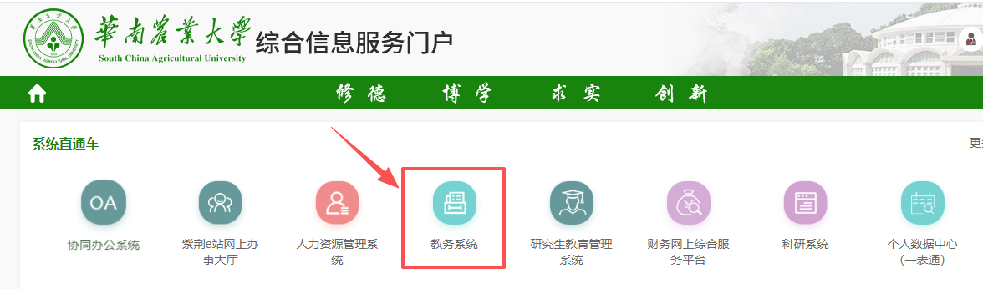
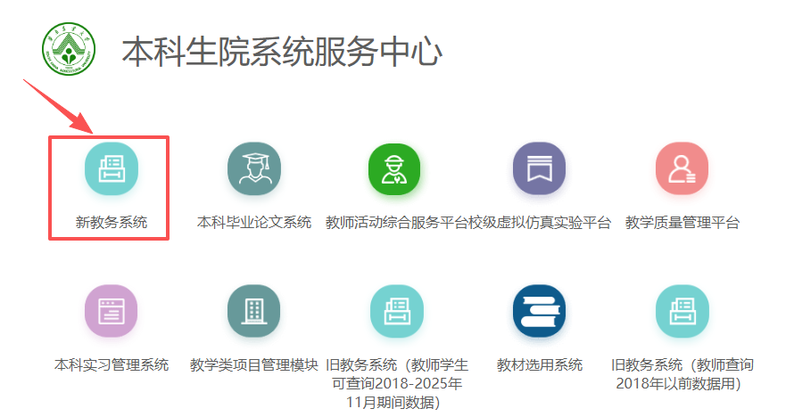
登录新教务系统方式二：浏览器网址框输入https://jwzf.scau.edu.cn/jwglxt/
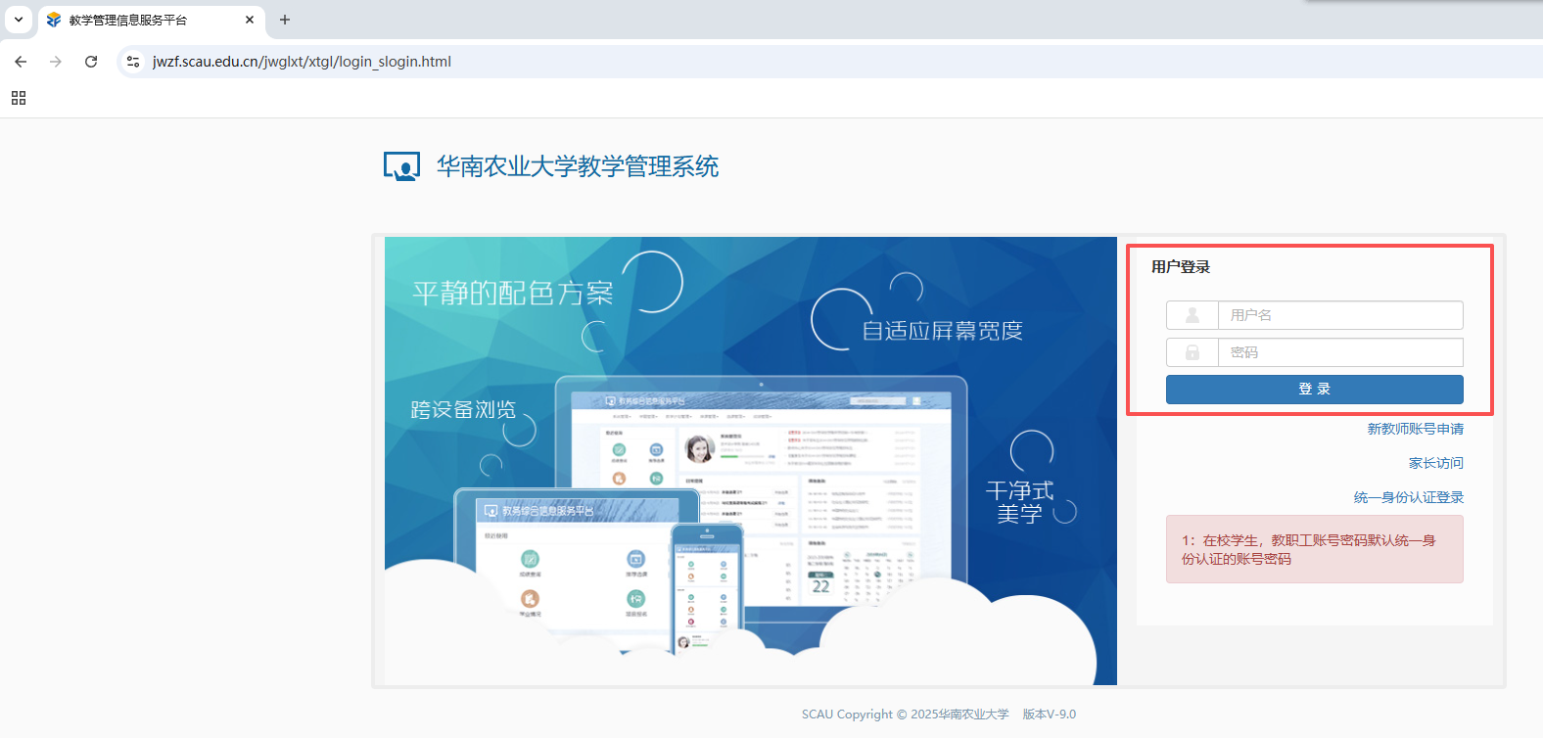

用户名：工号 密码：信息门户登录密码，若忘记信息门户密码，可以进入校园网主页点击信息门户打开信息门户登录界面，按相应步骤找回密码。
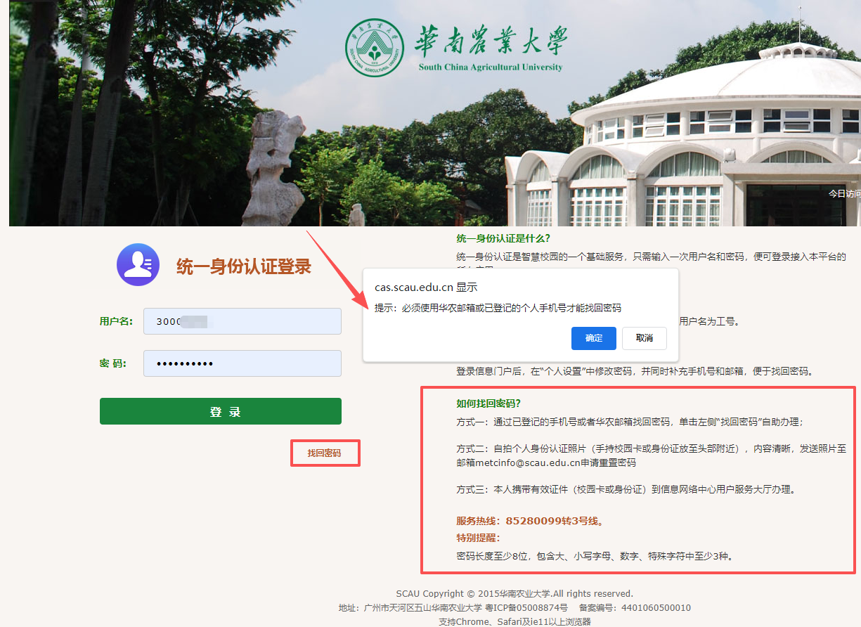
- 进入正方教务系统界面后，先确认登录角色是否为“教师”，如果不是“教师”角色应先切换为“教师”角色，确认“教师”角色后，再点击“培养方案”-“通识选修课教学任务申请”。
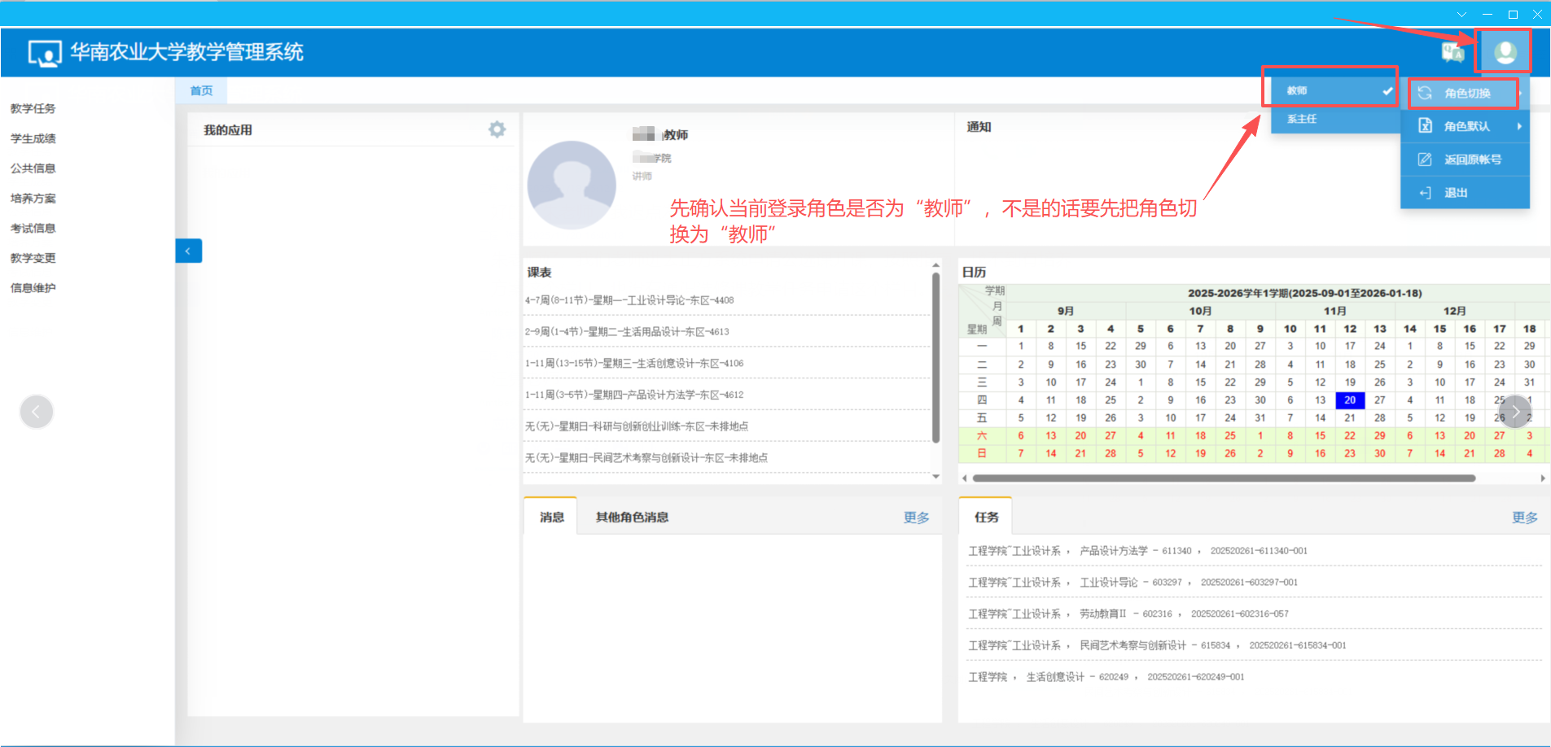

- 培养方案-通识选修课教学任务申请，点击“增加”，有任课资格的课程即可申请教学任务。
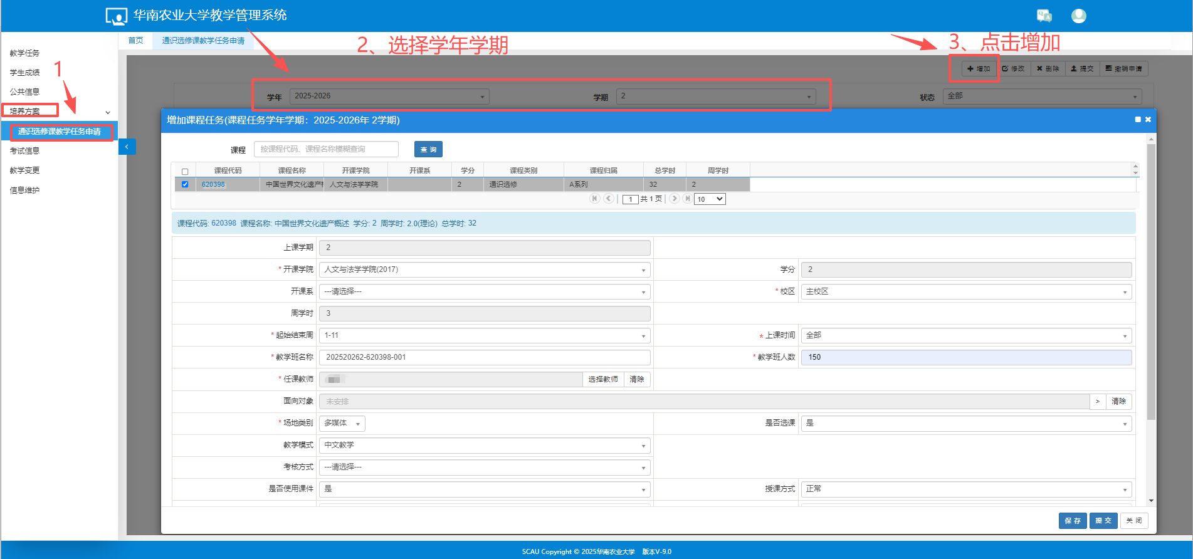

- 选中可上课课程后，设置或填入“考试方式”、“教学班人数”、“上课校区”、“上课时间”、“场地类别”、“面向对象”等项，有需要的可增加选课备注，确认无误后点“保存并提交”。
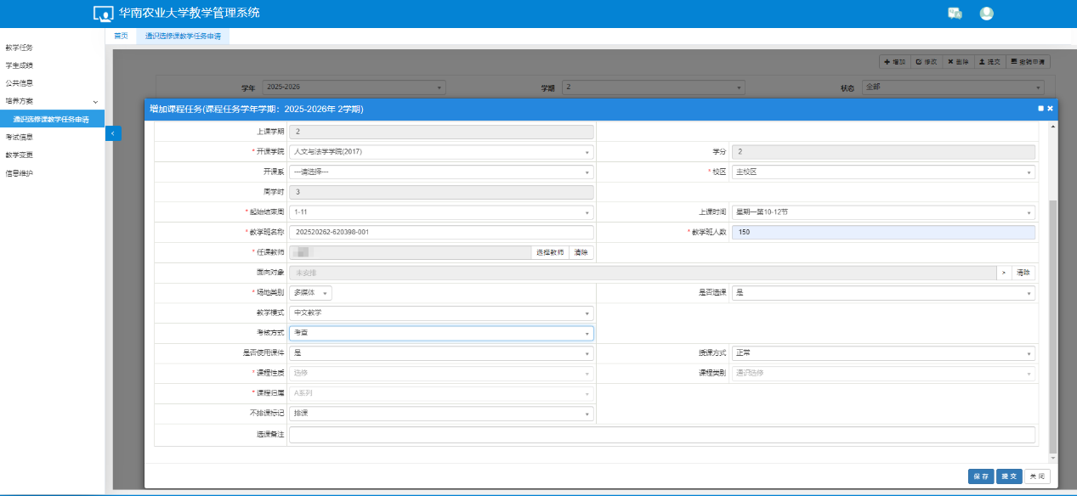

- 若开课申请填报只是进行了临时保存还未提交，开课任务申请状态会显示“待提交”状态，确认开课任务申请无误后，要勾选申请的开课任务并提交才能进入开课任务申请审核流程，若未提交就无法进行审核则视为申请流程不完整等同于无效申请，请特别注意。
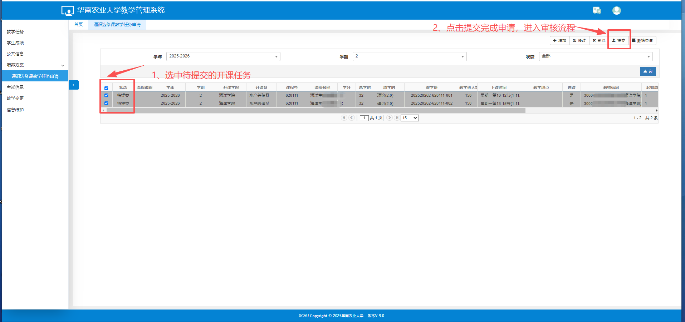
- 若开课申请在还未提交或未审核之前，要取消或修改开课申请，请先勾选待提交或已提交的的开课任务后，点击界面右上角“撤销申请”取消申请，点击“删除”删除开课任务申请，点击“修改”修改开课申请，修改完成要重新提交才能进入审核流程。
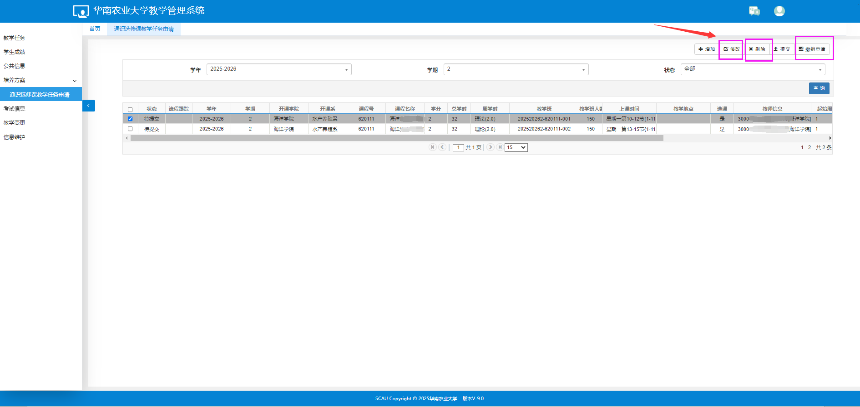

注意事项：
1、特别说明教学班人数不能超过150人，同一课程同任课教师同校区只能开一个教学班。
2、如果存在多教师授课需要点击（选择教师弹框）

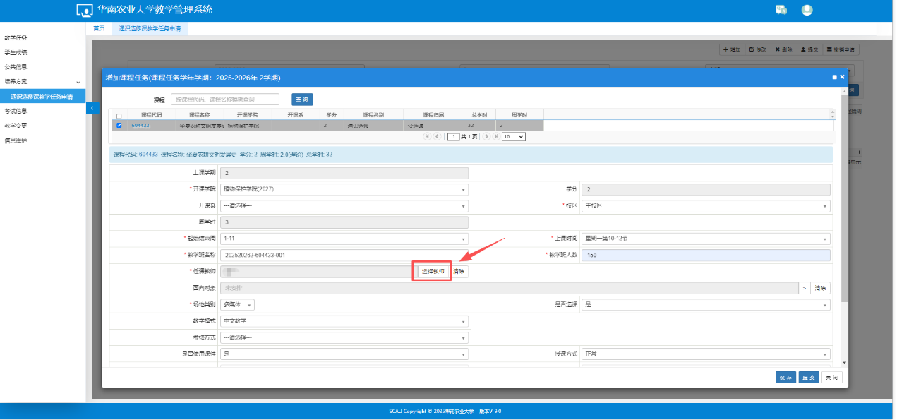
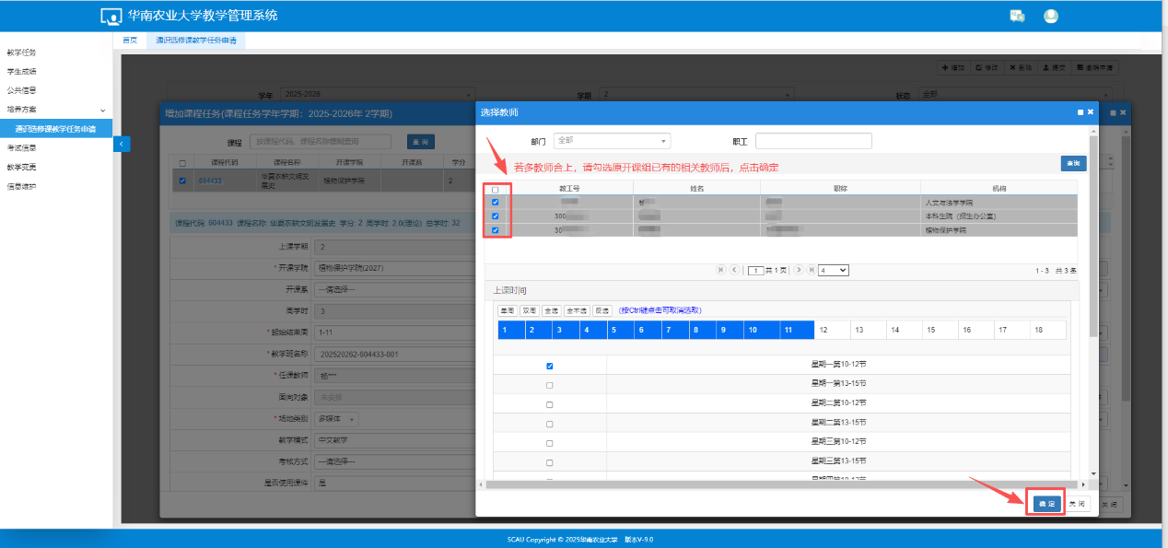

3、面向对象是指开放或者限制某类学生选择此课，默认为全校各年级各专业本科生均可选课；若任课老师有限制要求，请选择相应的院系名称、年级、专业名称，加入到“不可选”当中。
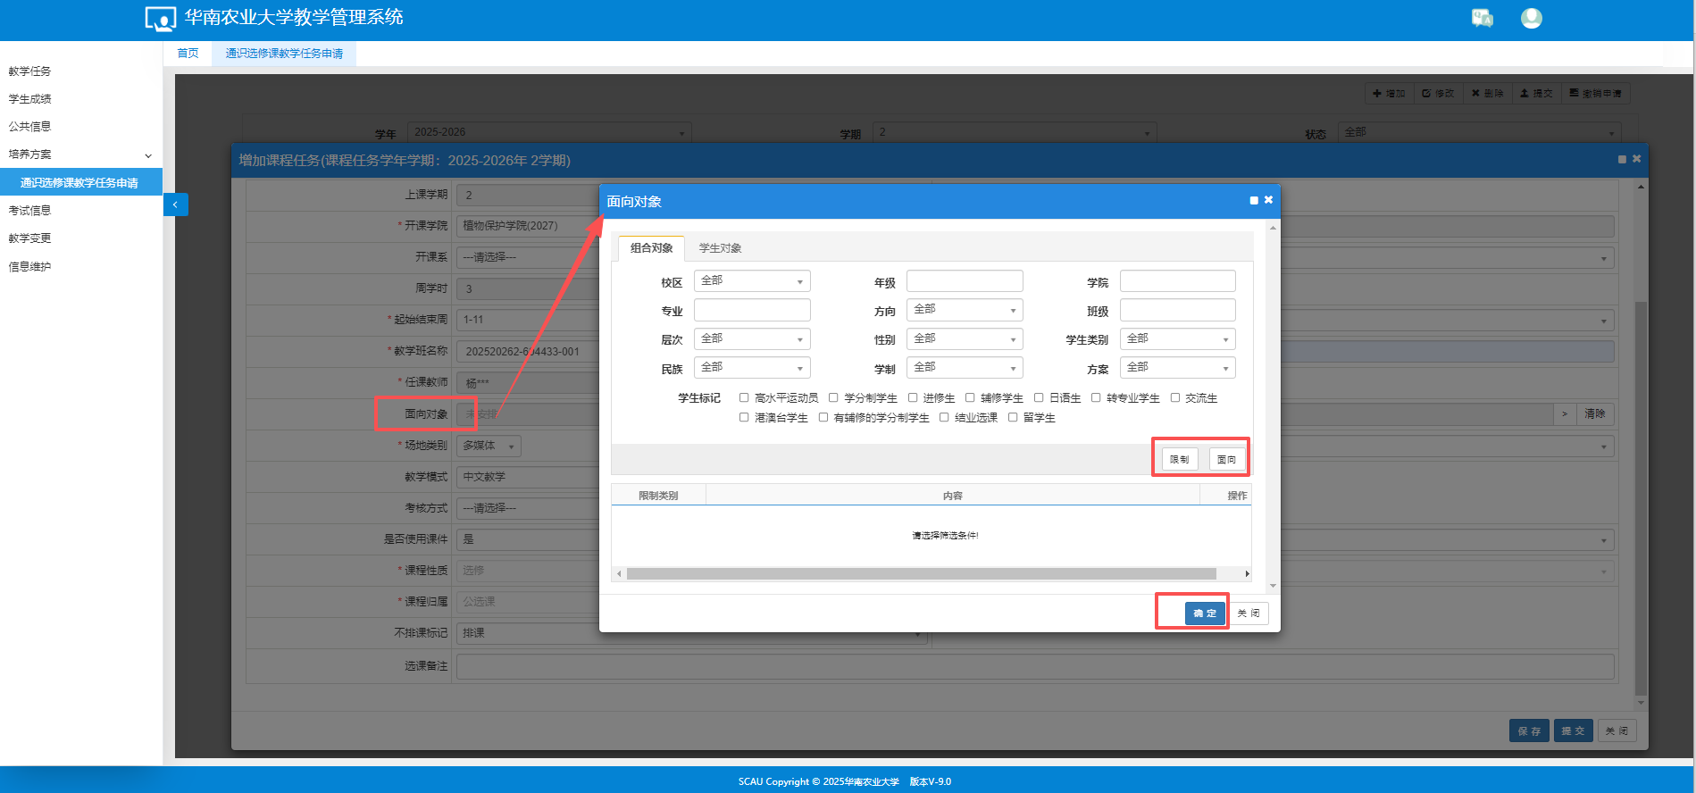
选择条件点击免修或者限制
面向：表示只能面向这类学生选课；
限制：表示这类学生不能选课其他都可以；

- 申请教学任务时，请按照“校区（选择校区）---起始结束周（选择起止周）---上课时间（选择星期节次）”的顺序依次填写申请，如果填写顺序错误容易出现如下报错，此时应关闭申请页面，重新按上述填写顺序依次填写就可以正常申请了。
